**5.Материально-технические условия**

Один их приоритетных проектов, обозначенных президентом в майских указах 2018 года - создание современной образовательной среды, обеспечивающей высокое качество и доступность образования всех видов и уровней.

Современная образовательная среда – это в том числе отремонтированные, светлые, уютные, безопасные, комфортные здания наших образовательных организаций.

Каждый год увеличивается сумма, выделяемая из местного бюджета на

капитальный ремонт, на приведение состояния зданий и сооружений в соответствие с требованиями пожарной безопасности и санитарного законодательства, на устранение предписаний надзорных органов, а также антитеррористическую защищенность. В 2018 году на эти цели было выделено более 96 миллионов.

|  |  |  |  |  |  |
| --- | --- | --- | --- | --- | --- |
|  | 2014 | 2015 | 2016 | 2017 | 2018 |
| Расходы на ремонт, предписания надзорных органов,  тыс. рублей | 10376,0 | 13906,0 | 53727,0 | 37973,0 | 96807,0 |

Приведу примеры основных работ за последние 5 лет в образовательных организациях города:

Произведен ремонт кровли в детских садах 4, 5, 9, 19, 22, 41, школах 1, 8, 33, лицее 7, в Центре детского творчества.

Заменены оконные блоки в детских садах 2, 4, 5, 9, 12, 19, 36, в школах 8, 9, лицее 3, в Центре детского творчества.

Ремонт фасада был сделан в детском саду 12, школе 2, лицее 3.

Установлены или отремонтированы ограждения в детских садах 4, 12, 19 (здание ДОУ 10), 22, 41, школах 8, 9, 33, лицее 7.

Отремонтирована система отопления в детском саду 7, лицее 3, школе 9.

Осуществлен ремонт системы канализации в детских садах 19, 35, 36 школе 2, лицее 3.

Установлена система видеонаблюдения в детских садах 2, 4, 9, 12, 19, 22, в школах 1, 8, лицее 3.

Осуществлен ремонт и установка веранд в детских садах 4, 19 (здание ДОУ 10), 39, 41.

Ремонт отмостков а детских садах 4, 5, 19 (здание ДОУ 3), 22, 35, в школе 8, лицее 3, гимназии 5.

Освещение установлено в детских садах 4, 9, в школе 8.

Ремонт электрического и противопожарного оборудования произведен в детских садах 12, 19, школах 1, 2, 8, 33, лицее 3.

Установлена системы оповещения в школах 1, 8, 9, 33 лицей 3, 7.

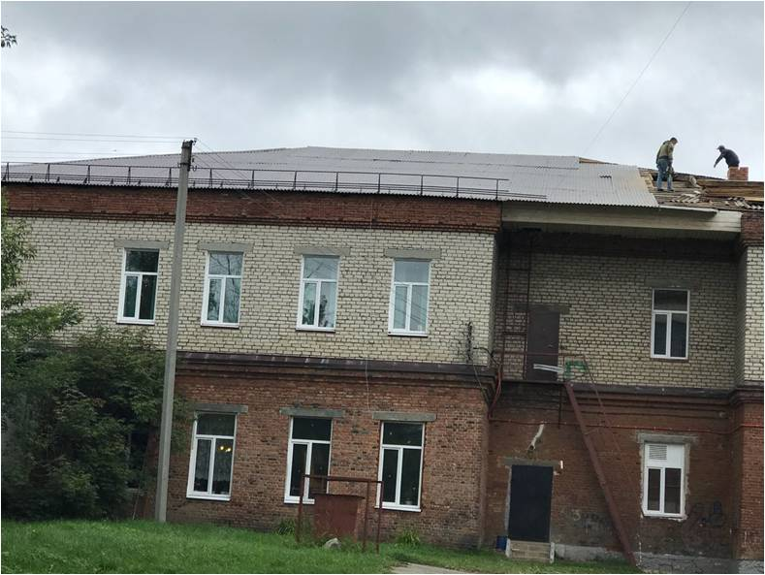

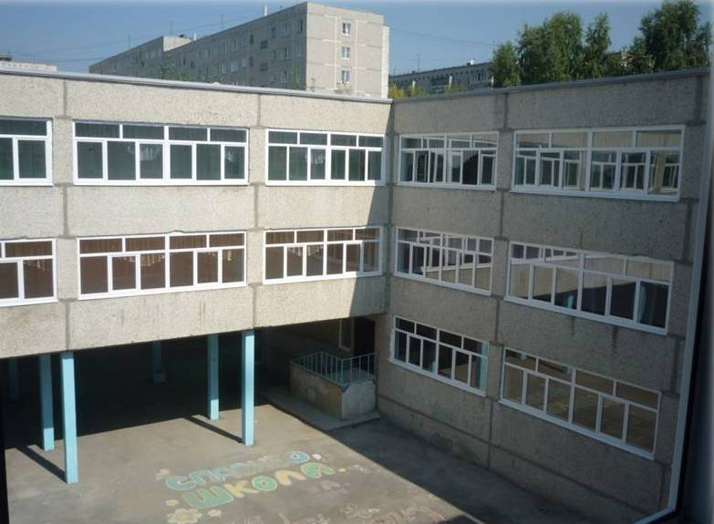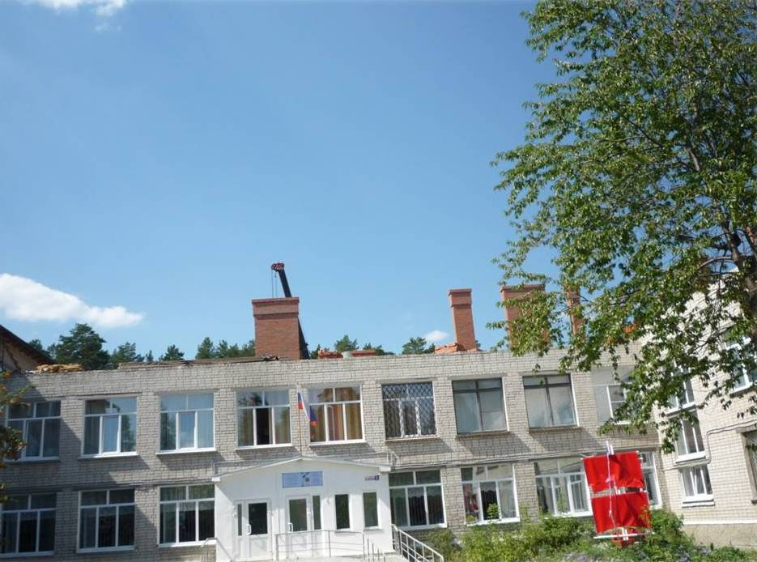

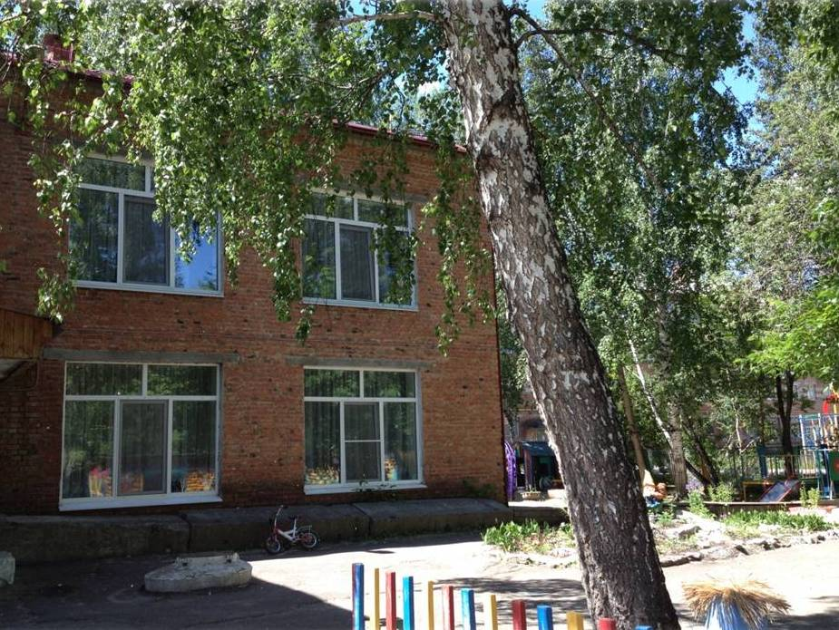

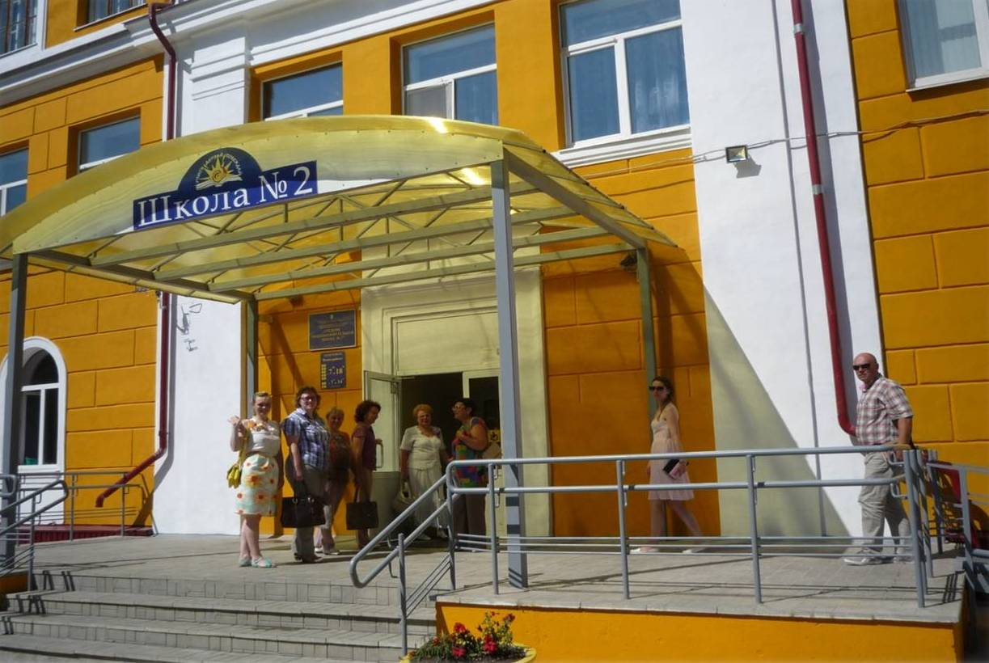

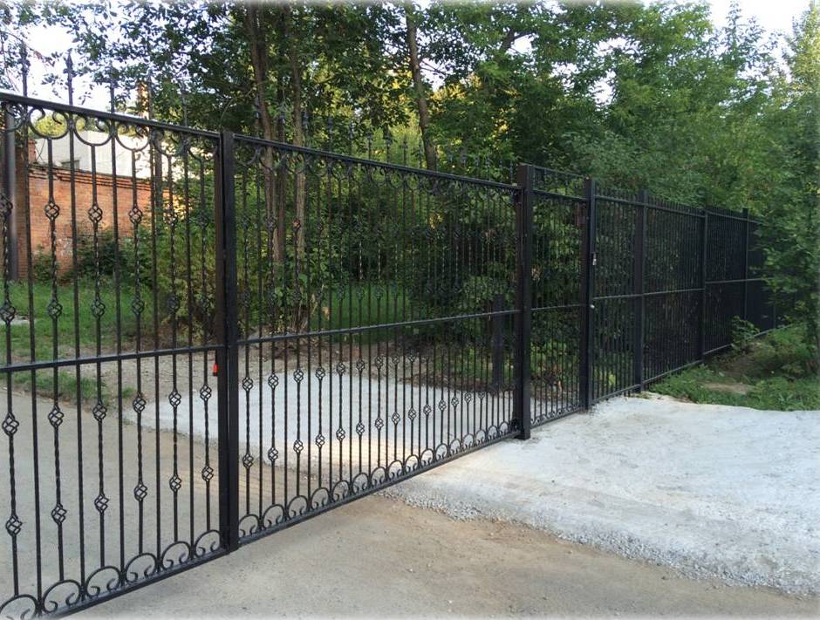

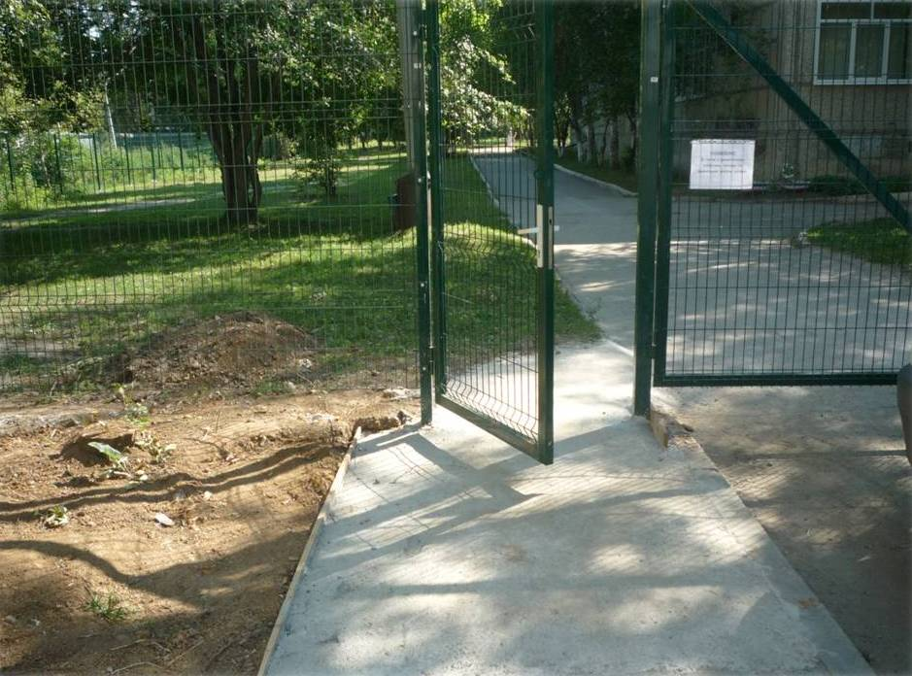

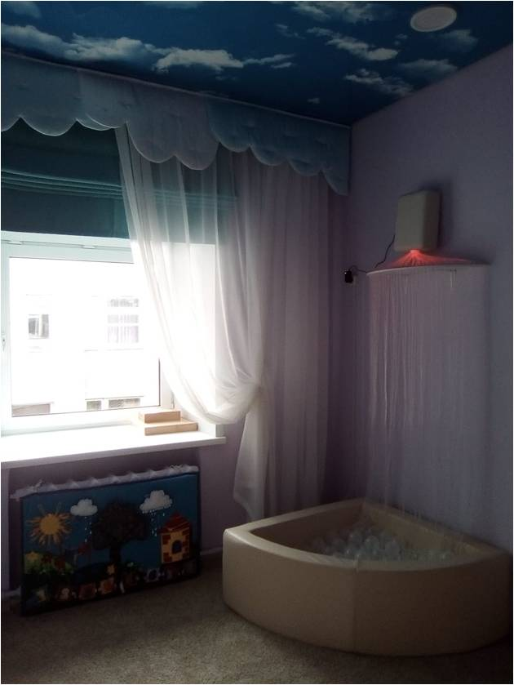

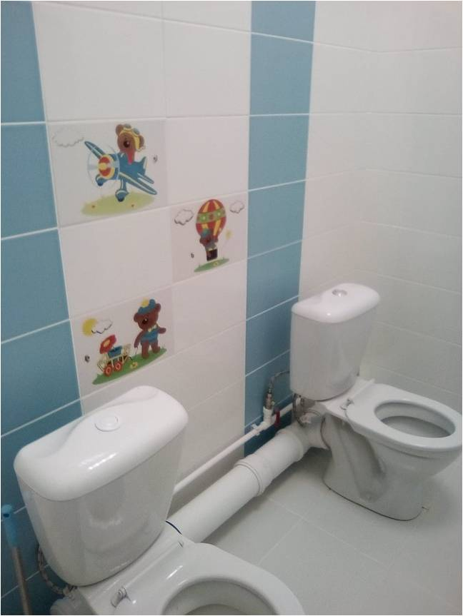

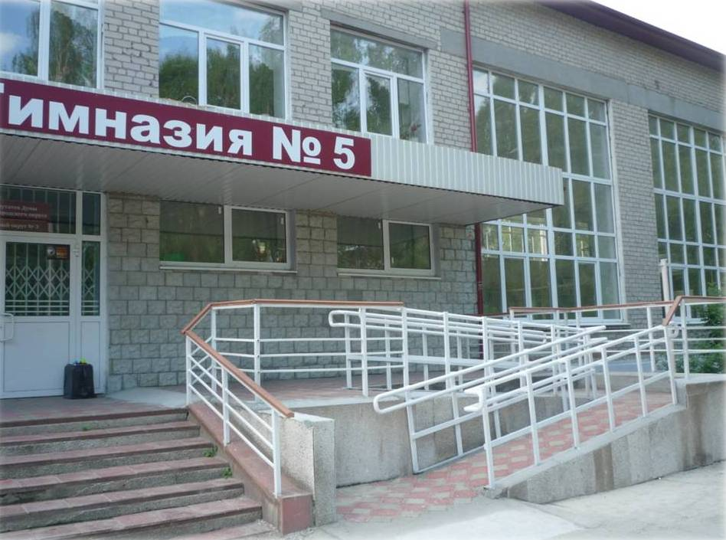

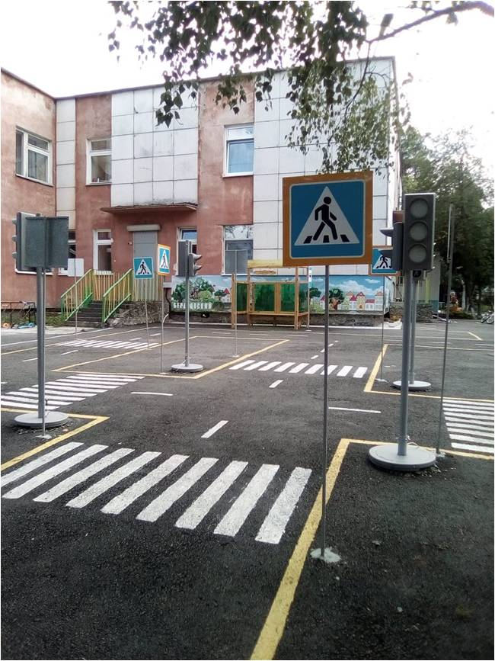

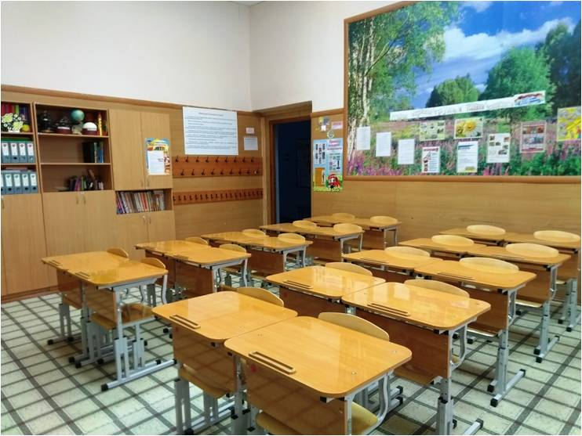

**6.Спортзалы, спортплощадки**

В целях создания условий для занятий обучающихся физической культурой и спортом Березовский городской округ на протяжении последних 5 лет принимает участие в программе «Создание в общеобразовательных организациях, расположенных в сельской местности, условий для занятия физической культурой и спортом». На эти цели выделено за 5 лет 9 миллионов 327 тысяч рублей, 1 миллион 600 тысяч из которых – из местного бюджета. Проведен ремонт спортзалов в сельских школах 32, 11, 29, 21, 10, 23.

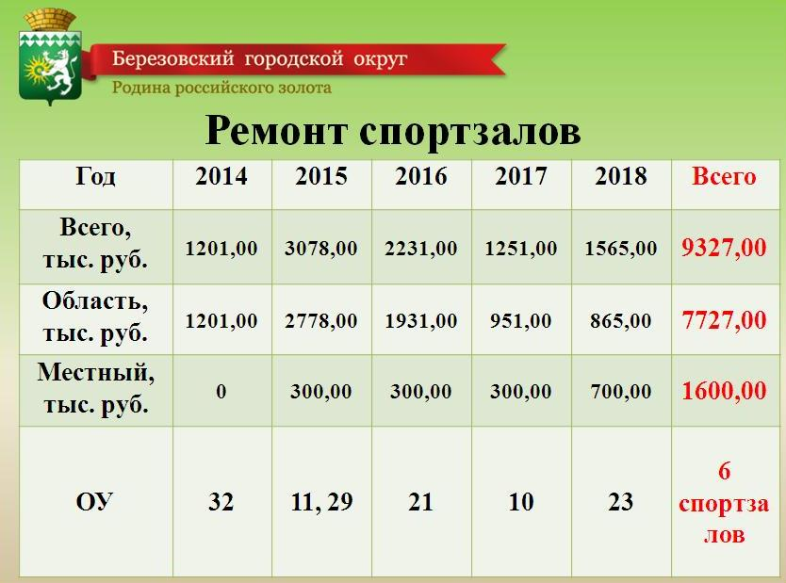

В 2019 году будет отремонтирован спортзал в школе 30 (п.Сарапулка), на это в бюджете заложено 2 051,70 тыс. руб.

В городских школах №1, 7, 8, 9, 33 за счет местного бюджета также отремонтированы спортзалы.

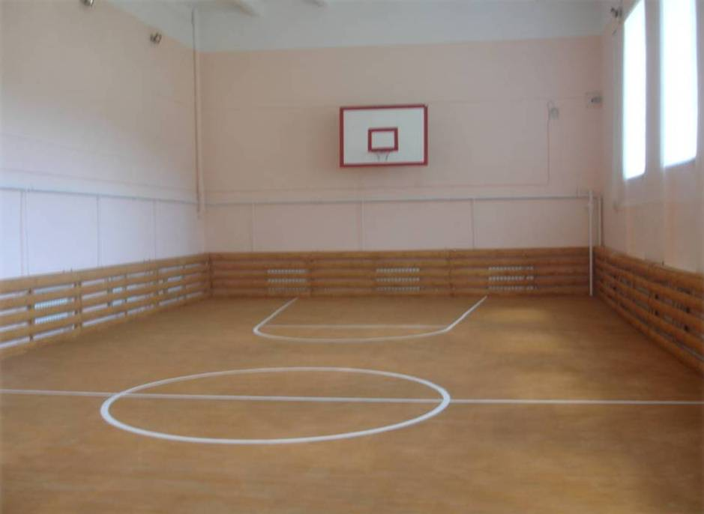

В школе №9 в 2018 году оборудована спортивная площадка, на что было направлено 9 миллионов 850 250,00 руб. (область-4 миллиона 925 тысяч, местный бюджет 4 миллиона 925 тысяч). В 2019 году в бюджете заложено более 6 миллионов на оборудование такой площадки в Гимназии №5.

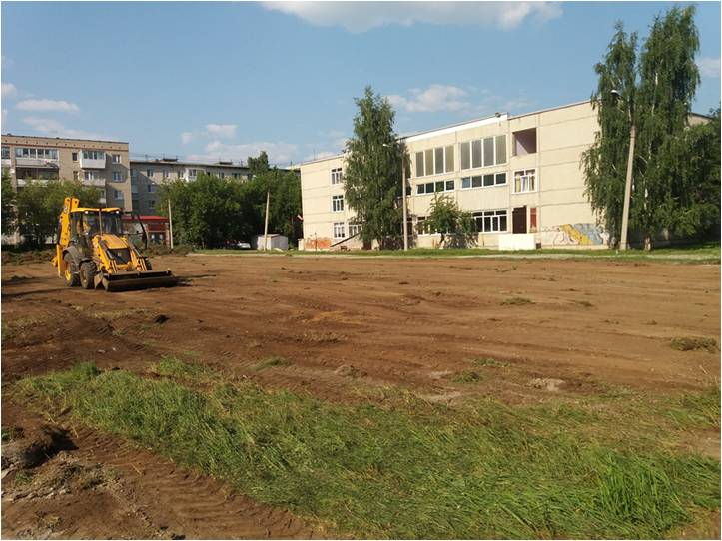

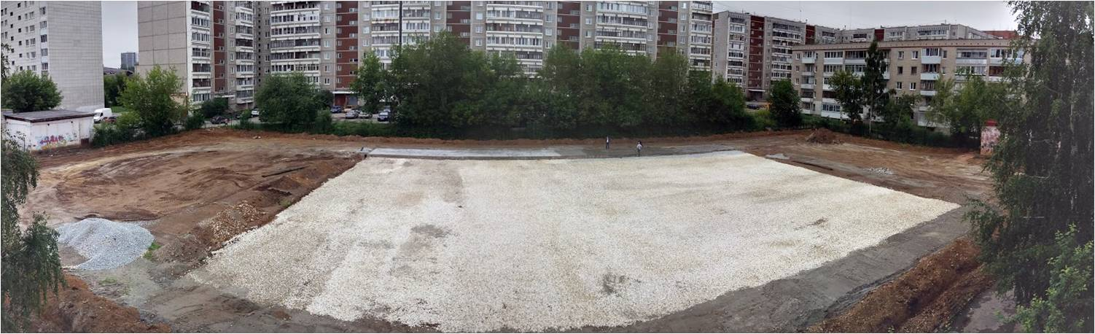

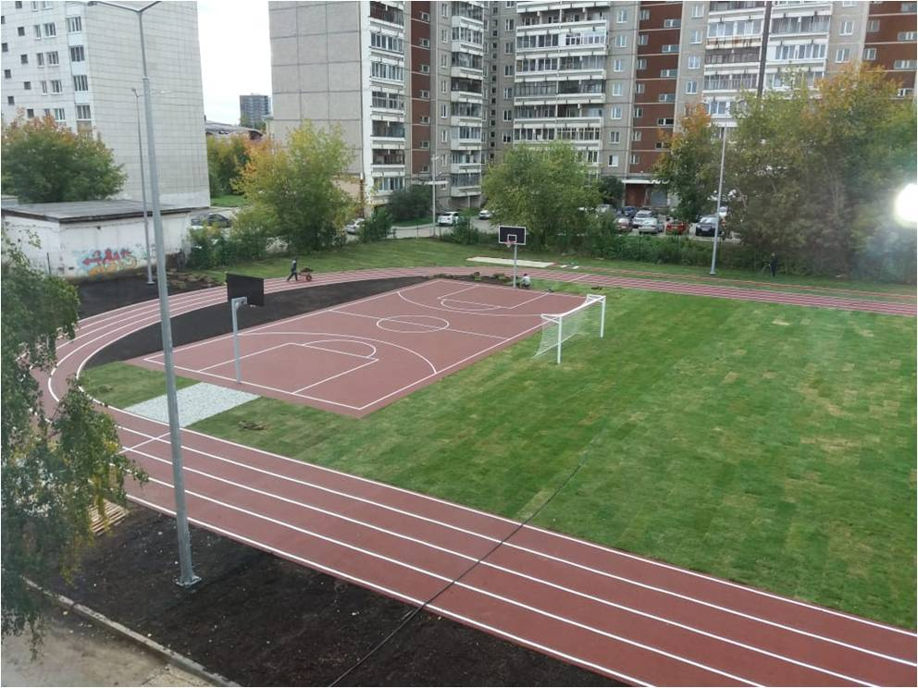

В 2018 году состоялось знаменательное событие. Был отремонтирован и впервые с момента постройки введен в эксплуатацию бассейн в школе №10. Сейчас дети поселка Монетного смогут заниматься плаванием. Сумма вложенных средств - более 6 миллионов рублей.

